En 1973 le gouvernement décide de mettre en œuvre un projet d’interconnexion des fichiers de l’administration, l’identification se fait par le numéro de sécurité sociale.

En 1978 :

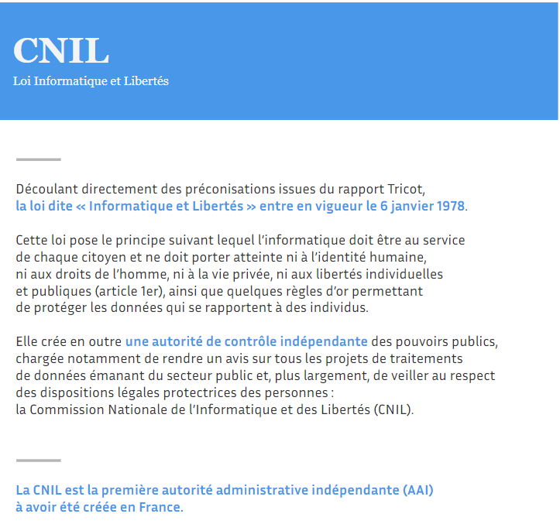

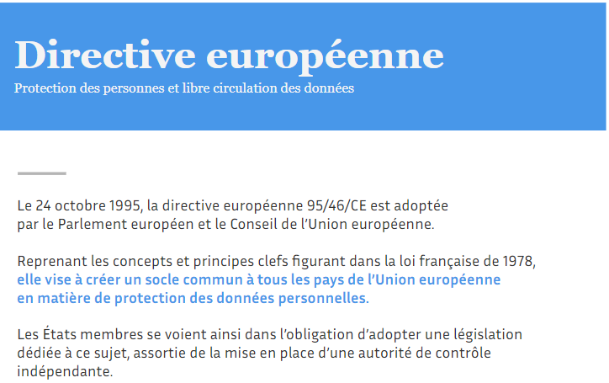

En 2004 la loi Informatique et Libertés fait objet d’une refonte en profondeur avec les avancées technologiques et les usages numériques. On ne parle plus de « données nominatives » mais de « données à caractère personnel », la protection s’étend au fichier papier, le secteur est soumis à un régime d’autorisation préalable pour certains traitements de données, la CNIL obtient à pouvoir de sanction et la fonction « Correspondant Informatique et Libertés » est créée.

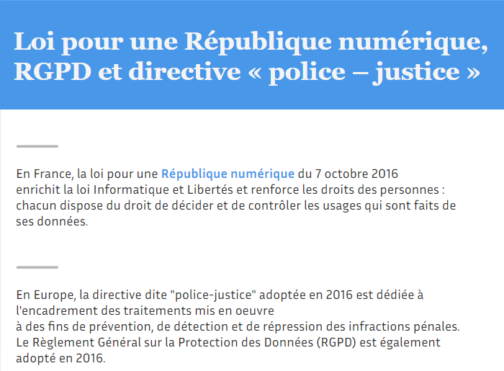

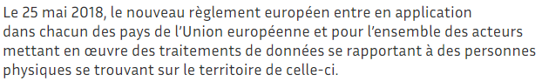

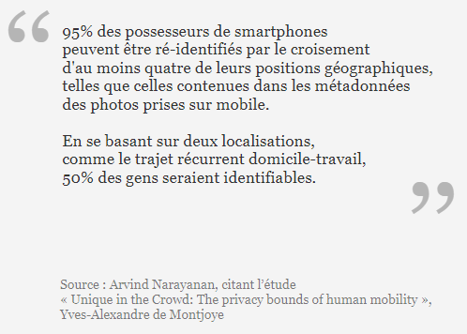

Le RGPD s’articule autour de 3 axes majeurs :

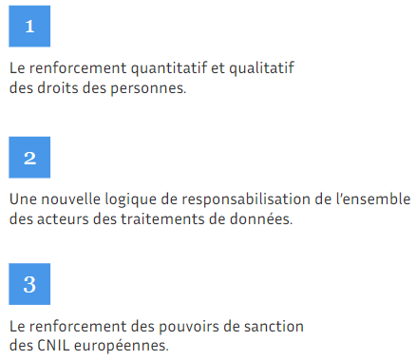

L’objectifs du RGPD est la licéité et finalité des traitements, la pertinence et la proportionnalité, la durée limitée de conservation des données …

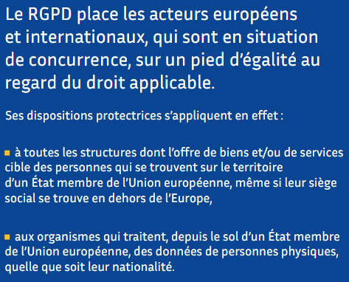

Le respect du RGPD est garantie par :

